

PROYECTO
POSTOBÓN

PRESENTADO POR
FELIPE GONZÁLEZ RAMÍREZ

RAFAEL GALINDO MONSALVE

UNIVERSIDAD EIA
ENVIGADO
2021

Contenido
- Introducción …………………………………………………………………………3
- Objetivos ……………………………………………………………………………3
  - Objetivo general ……………………………………………………………3
  - Objetivos específicos ………………………………………………………..3
- Reseña histórica ……………………………………………………………………..4
- Cargos …………….…………………………………………………………………4
- Estrategias de venta ….……………………………………………………………..6
- Estrategias………….. ………………………………………………………………..7
- Productos …………………………………………………………………………….7
- Proceso productivo ………………………………………………………………….7
- Canales de distribución ……………………………………………………………...8
- Conclusiones ………………………………………………………………………..9

- Introducción
El objetivo de este trabajo es presentar un poco acerca de la empresa Postobón, aquí se podrá evidenciar información de esta empresa, su reseña histórica, el proceso de producción, los cargos, las estrategias de ventas y se expondrán sus productos.
- Objetivos
2.1 Objetivo General
Conocer un poco acerca del funcionamiento, estructura y proceso de producción de la empresa Postobón.

2.2 Objetivos Específicos
- Conocer la historia de la empresa.
- Conocer los cargos que se desempeñan en la empresa.
- Visualizar las estrategias de la compañía.
- Analizar el proceso de producción de sus productos.

- Reseña histórica
En el año 1904, Gabriel Posada y Valerio Tobón conformaron la sociedad Posada y Tobón, lanzaron el producto “Kola Champaña” con el cual empezaron y ganaron reconocimiento, y gracias a su éxito hicieron pactos comerciales con Gaseosas Lux y Gaseosas Colombiana lo que les permitió expandirse a otras ciudades.
Entre el año 1917 y 1924 Postobón presentó su producto de Agua Cristal, la primera agua embotellada en el país, también lanzaron el producto Bretaña y ganaron un reconocimiento universal por su producto Freskola en la Exposición Internacional de Roma.
En los años 50 Carlos Ardila Lulle con su capacidad de trabajo trazó su futuro profesional y el crecimiento de la compañía. En el 54 nace Manzana Postobón. Años mas tarde la empresa se fusiona con Gaseosas Lux S.A. y por medio de adquisiciones y fusiones se le da vida a la Organización Ardila Lulle.
Mas adelante Postobón empezó a apoyar a deportistas colombianos internacionalmente con lo que hizo mucha publicidad.
Después, crean los productos Hit, bebidas a base de fruta y a través de esta nueva categoría se resaltaban los modernos procesos de producción, pasteurización y envasado. Y finalmente se posicionan con los productos Squash y 7Up ganando mucha participación en el mercado de las bebidas en Colombia.

- Cargos
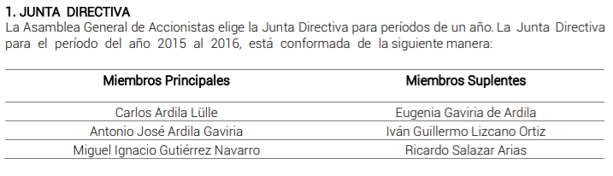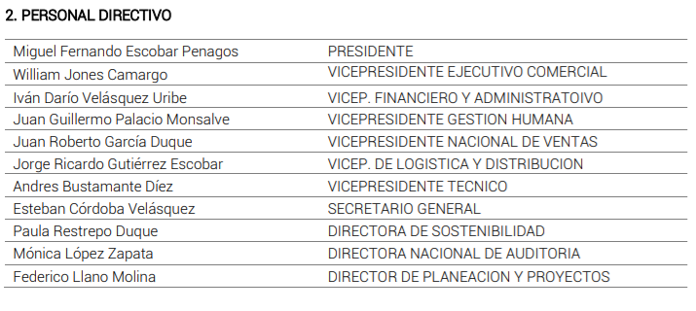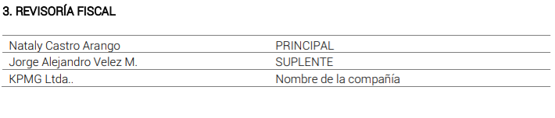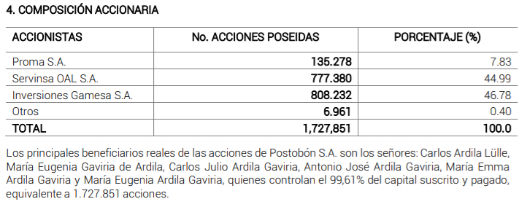
(Postobón, 2015)
Áreas de la compañía
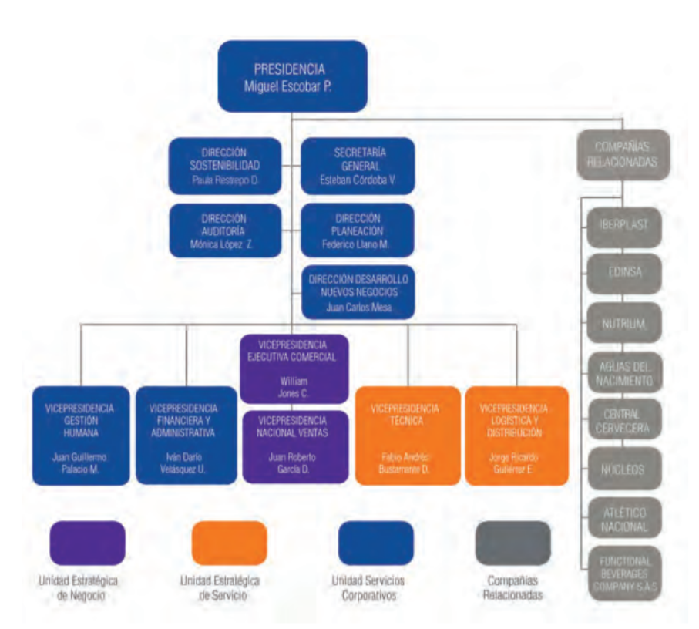

- Estrategias de Ventas
  - ALIANZAS Realizar alianzas con franquicias de comidas como BurgerKing, restaurantes, etc. Para que solo vendan sus productos y que realicen una publicidad en conjunto.
  - EXPORTACIÓN Incrementar sus exportaciones a países de Latinoamérica en los que no se encuentren todavía y crear nuevas plantas de producción, hacer un plan de mercadeo para que estos productos típicos y los nuevos entren con gran fuerza.
  - PORTAFOLIO -Incrementar su portafolio con productos novedosos que gusten en el mercado colombiano y se puedan llegar a exportar. - Invertir en nuevas lineas de negocio. -Ejemplo Hatsu.

- Estrategias

6.1 Franquicias Tiene una alianza con Pepsi para la distribución de sus productos en Colombia como: Pepsi, 7up, Mountain dew.
6.2 Publicidad Campañas publicitarias 360°, que intentan incluir a la mayor parte del público posible, haciendo publicidad con un tono familiar, para que todo el mundo se sienta identificado con la empresa. - Manzana Cero
6.3 Exportaciones Por medio de exportaciones directas y acuerdos de producción, tenemos participación en 2países (España, Francia, Italia, Suiza, Alemania, Holanda, Bélgica, Reino Unido, Suecia, Islandia, Australia, Estados Unidos, Canadá, México, Ecuador, Bolivia, Paraguay, Chile, Guatemala, Honduras, El Salvador, Costa Rica, Panamá, Aruba y Curazao y Bonaire).

- Productos
Postobón tiene un gran número de bebidas en el mercado colombiano e incluso internacionalmente, entre ellas se encuentran: Postobón, Colombiana, Bretaña, Hipinto, Popular, Freskola, Tropikola, Cristal, Cristal Vitality, Cristal Sport, Oasis, Hit, Tutti Frutti, Mr Tea, Twist, Peak, Squash, Pepsi, Mountain Dew ,7up, Gatorade, Lipton, H2Oh y Canada Dry. Siendo la mayoría de estos productos reconocidos incluso internacionalmente, pero no todos estos pertenecen exclusivamente a Postobón, una gran mayoría son alianzas.

- Proceso productivo
Los productos Postobón constan de tres procesos para producir el jarabe simple y el envasado de jugo: Primero esta el tratamiento de agua que lleva consigo una serie de pasos que son la floculación, filtración, purificación y el pulimiento.
Después pasa a la etapa de preparación de la bebida, allí se reciben las materias primas y se ingresan, luego se sigue con el vaciado de pulpa que consiste en fragmentar la pulpa, llevarla a temperatura ambiente y llevarla al siguiente proceso, pasa al proceso de reconstrucción de pulpa que consta en adicionarle agua para homogenizarla y reducir el tamaño de las partículas mediante un molino de coloides. De allí pasa al proceso de preparación del jarabe simple donde se disuelve el azúcar añadiendo agua tratada a una temperatura entre 30 y 35°C para facilitar la mezcla, posteriormente se sigue al sistema de mezcla donde se adicionan los ingredientes menores, que son los acidulantes, colorantes y saborizantes que le dan las propiedades fisicoquímicas al producto, luego pasa al sistema de pasteurización donde el jugo se somete a temperaturas de alrededor de 90°C con el fin de destruir microorganismos.
Finalmente pasa al proceso de envasado, allí se selecciona, inspecciona y se ingresa envase del mercado para pasar a la línea de producción y al proceso de lavado. En el proceso de lavado se desinfecta con soluciones acuosas de soca cáustica para destruir microorganismos y se clasifican, luego pasa al proceso de inspección electrónica, allí se mira que los envases no tengan cuerpos extraños y que no sean envases de otras marcas. Luego se precalientan los envases en un horno a 90°C para evitar un choque térmico cuando se envase el jugo, después se llenan las botellas, se sellan y pasan a ser enfriadas y finalmente el producto terminado es empacado en sus respectivas cajas para ser comercializado.
- Canales de distribución
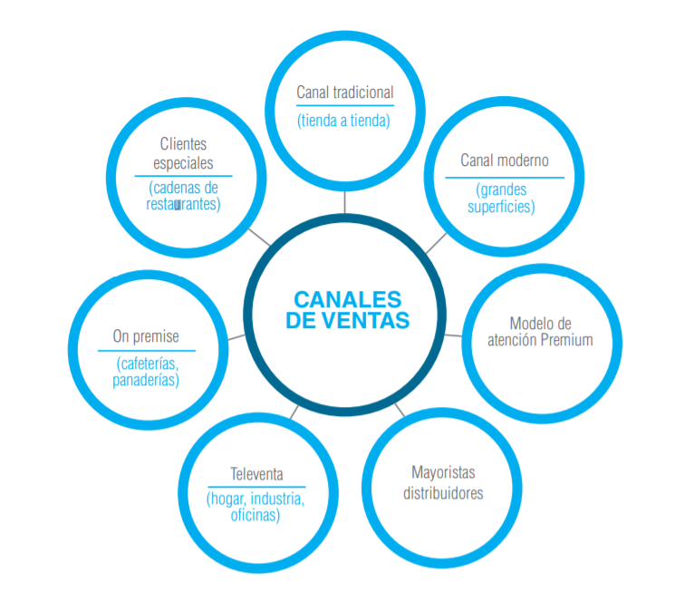

- Conclusiones

- Se puede evidenciar que la empresa Postobón es una empresa muy bien organizada que tiene mucha historia y tiene participación en el día a día de los colombianos con la gran variedad de productos que ofrecen.
- La empresa realiza una muy buena estrategia de ventas, tanto en alianzas como en exportación y portafolio.
- La empresa tiene unos canales de distribución muy amplios, logrando llegar a cada lugar del país.

Postobón. (2015). INFORMACIÓN GENERAL DE LA COMPAÑÍA (Versión 1) [Cargos en Postobón]. Postobón. https://www.postobon.com/sites/default/files/informacion_general_compania.pdf

